

**Valeria Avril Candia Zarco**

***Computación para Bioingeniería***

13-5-2025

TAREA1-TEMA1

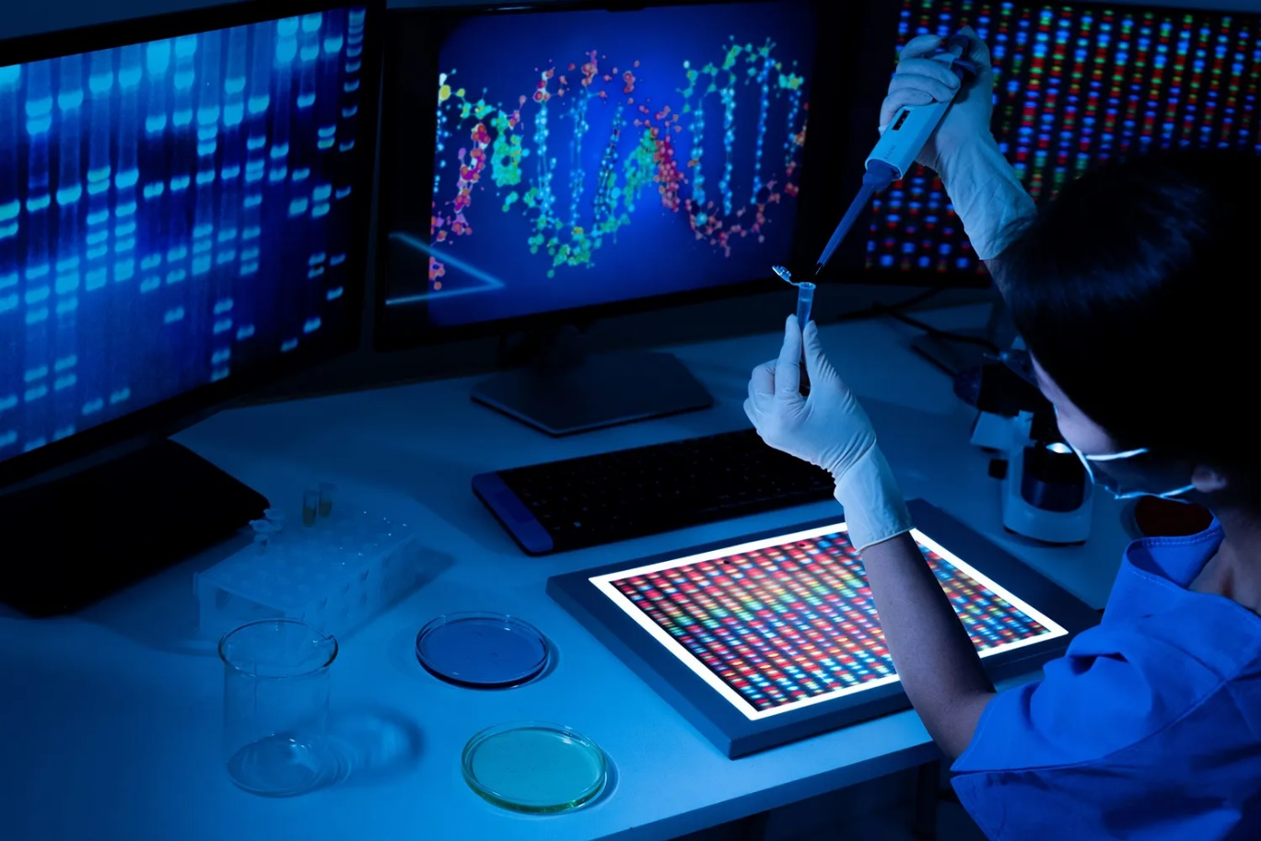

**TAREA 1 – TEMA 1**

**Nombre**: Valeria Avril Candia Zarco **Código**:87797

1. ***Exploración de la interfaz***

***1.1 Exploración interfaz pt1***



**Barra de herramientas de acceso rápido**

**Pestañas**

**;::as**

**Cinta de opciones**

**Reglas**

***1.1*** ***Exploración de interfaz pt2***

**Vista de diseño**

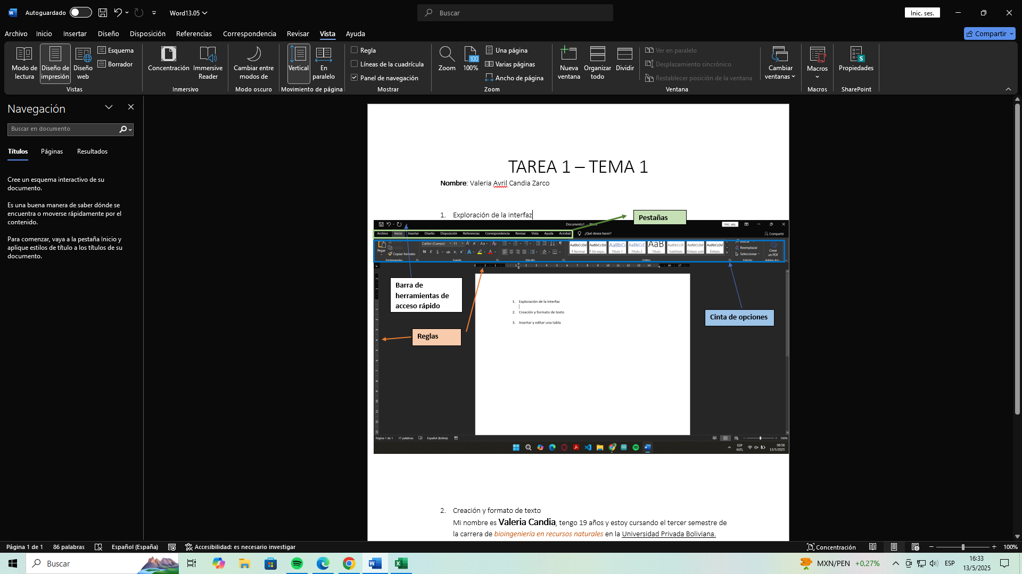

**Panel de navegación**

1. ***Creación y formato de texto***

Mi nombre es **Valeria Candia**, tengo 19 años y estoy cursando el tercer semestre de la carrera de ***bioingeniería en recursos naturales*** en la **Universidad Privada Boliviana.** Hace una semana terminé las materias de química orgánica biológica y física II.

1. ***Insertar y editar una tabla***

|  |  |  |  |  |
| --- | --- | --- | --- | --- |
| Nombre | Edad | Materia | Nota | Resultado |
| Carla | 19 | Química I | 89 | Aprobado |
| Jorge | 21 | Cálculo | 45 | Reprobado |
| María | 20 | Programación | 80 | Aprobado |

1. ***Insertar y dar formato a imágenes***

1. ***Dibujo e inserción de figuras***

**naturales**

**en recursos**

**Bioingeniería**

1. ***Creación de un índice automático***

*-Documento breve con títulos y subtítulos usando estilos ("Título 1", "Título 2")*

# Monitor de Frecuencia Cardíaca con Arduino y Bluetooth

## 1. Introducción

Un pulsómetro es un dispositivo que mide la frecuencia cardíaca en tiempo real. En este proyecto, se implementa un sistema basado en Arduino con un sensor de pulso y comunicación Bluetooth para visualizar los datos en un dispositivo móvil o computadora.

## 2. Componentes y Funcionamiento

### 2.1. Hardware Utilizado

* Arduino Uno/Nano: Placa de control principal.
* Sensor de pulso (ej. SEN-11574, KY-039 o MAX30100): Detecta las pulsaciones.
* Módulo Bluetooth HC-05/HC-06: Transmisión inalámbrica de datos.
* Cables y resistencias: Conexiones básicas.

### 2.2. Diagrama de Conexión

* Conectar el sensor de pulso a un pin analógico de Arduino (ej. A0).
* Vincular el módulo Bluetooth a los pines TX/RX (con divisor de voltaje si es HC-05).
* Alimentar los componentes con 5V o 3.3V, según requerimientos.

## 3. Aplicaciones

Se puede aplicar en monitoreo deportivo, proyectos de telemedicina y en prototipos educativos en electrónica y programación.

*Imagen del índice creado automáticamente:*

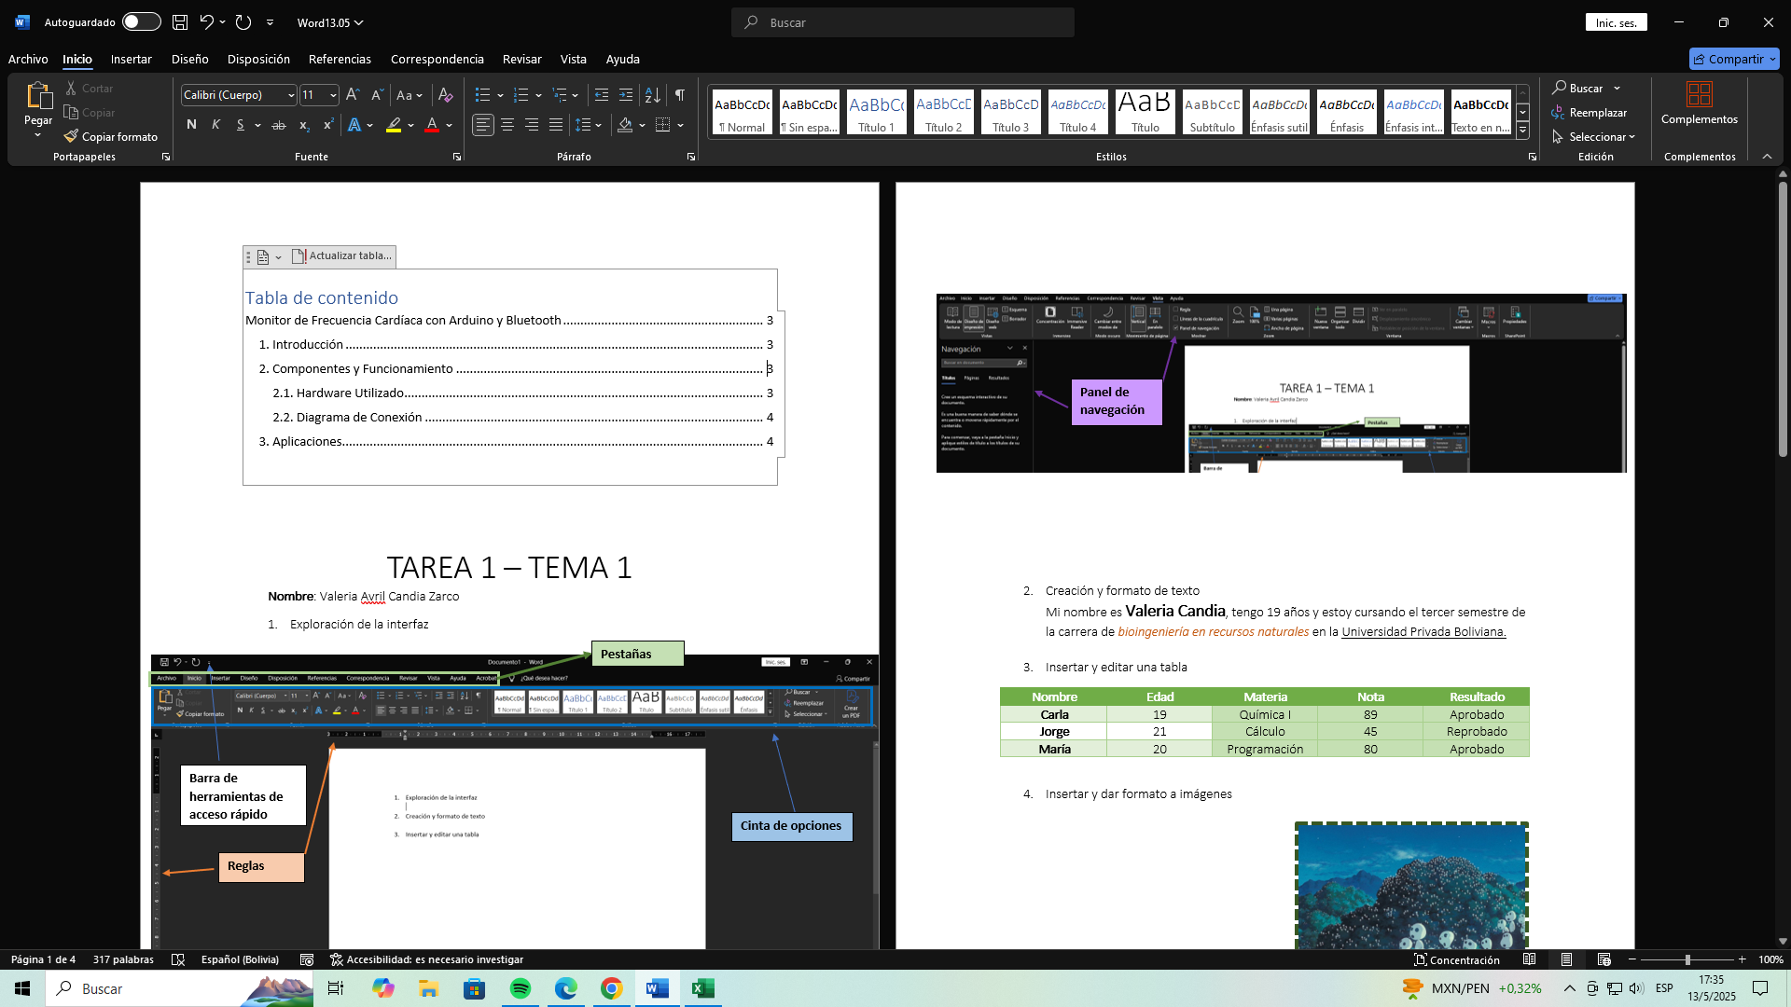

1. ***Creación de hipervínculos***

*Link externo*

[Link](https://www.scielo.org.mx/scielo.php?script=sci_arttext&pid=S0016-38132021000500525&lang=es)

*Índice manual con hipervínculos que lleven a diferentes secciones del mismo documento.*

Tabla de contenido

**Exploración de interfaz1**

Exploración de interfaz pt22

**Dibujo e inserción de figuras** **4**

Creación de un índice automático5

Aplicaciones6

1. ***Encabezado, pie de página y número de página***

Se puede observar en cada página.

1. ***Diseño de portada***

Se puede observar al inicio del documento

1. ***Uso de revisión y comentarios***

La ley de Mendel, también conocida como las "Leyes de la Herencia", fue establecida por Gregor Mend en el siglo XIX a través de sus experimentos con guisantes. Mendel formuló tres principios fundamentales: La Ley de la Uniformidad, la Ley de la Segregación y la Ley de la Distribución Independiente. Estas leyes sentaron las bases de la genética moderna moderna y explican cómo se transmiten los caracteres hereditarios.